1. Deskripsi Umum Use Case Diagram
Use Case Diagram merupakan teknik pemodelan visual dalam Unified Modeling Language (UML) yang digunakan untuk mengilustrasikan fungsionalitas sistem yang diharapkan dan bagaimana interaksi antara aktor eksternal (Administrator dan Penguji Teknis) dengan use case di dalam Sistem Pendukung Keputusan Seleksi Calon Karyawan Bootcamp PT Aigen Global Teknologi. Diagram ini mencakup seluruh fitur mulai dari otentikasi login, dashboard menu, pengelolaan data pengguna, data peserta, konfigurasi kriteria penilaian, proses input nilai penguji, eksekusi algoritma Simple Additive Weighting (SAW), pemeringkatan hasil seleksi, hingga modul penerbitan laporan resmi.
2. Visualisasi Use Case Diagram
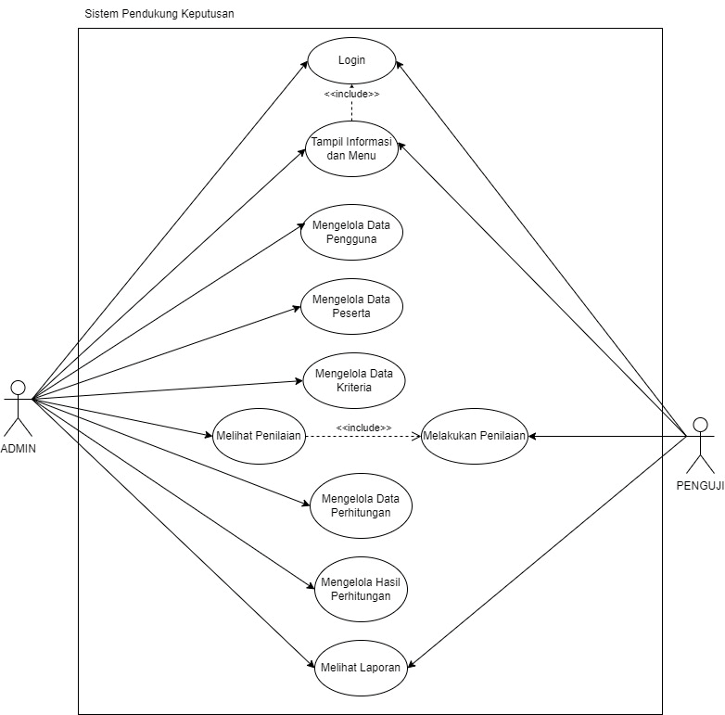
Gambar 1: Use Case Diagram Sistem Pendukung Keputusan Seleksi Karyawan Bootcamp PT Aigen
3. Spesifikasi Skenario Use Case
Berikut adalah rincian spesifikasi skenario dari 9 use case yang terdapat pada sistem, disajikan dalam bentuk tabel deskripsi terstruktur mencakup aktor, kondisi awal, kondisi akhir, dan interaksi alur kerja:
3.1 Deskripsi Use Case Login
Item Deskripsi | Spesifikasi Rincian Use Case
Nama Use Case | Login
Skenario | Melakukan proses masuk ke sistem dengan menggunakan username dan password.
Reaksi dari | Menekan tombol login pada form autentikasi.
Keterangan | Use case yang berfungsi untuk Administrator dan Penguji masuk ke dalam sistem menggunakan kredensial akun.
Aktor | Admin dan Penguji Teknis
Kondisi Awal | Pada saat pengguna belum masuk ke sistem (halaman publik login).
Kondisi Akhir | Pengguna berhasil terautentikasi dan dialihkan ke halaman dashboard utama.
Alur Interaksi | Aktor:  1. Membuka aplikasi web.  2. Memasukkan username dan password.  3. Menekan tombol Login.  Sistem:  1.1 Menampilkan antarmuka form login.  3.1 Memvalidasi username dan password dengan database.  3.2 Jika valid, membuat session login dan mengarahkan ke dashboard.  3.3 Jika tidak valid, menampilkan pesan notifikasi 'Login Gagal'.
Tabel 1: Deskripsi Use Case Form Login
3.2 Deskripsi Use Case Tampil Informasi dan Menu Dashboard
Item Deskripsi | Spesifikasi Rincian Use Case
Nama Use Case | Tampil Informasi dan Menu
Skenario | Melakukan proses penjelajahan informasi dan ringkasan menu pada halaman dashboard setelah login.
Reaksi dari | Berhasil login ke sistem atau menekan menu Dashboard pada sidebar.
Keterangan | Use case yang berfungsi menampilkan informasi ringkasan statistik dan akses menu navigasi sesuai peran pengguna.
Aktor | Admin dan Penguji Teknis
Kondisi Awal | Pengguna telah berhasil login ke sistem.
Kondisi Akhir | Masuk ke halaman dashboard dan melihat seluruh informasi statistik.
Alur Interaksi | Aktor:  1. Membuka aplikasi dalam kondisi sudah login.  2. Mengklik ikon menu navigasi yang tersedia.  Sistem:  1.1 Memuat halaman dashboard utama.  1.2 Menyajikan widget statistik, grafik analitik, dan daftar menu aktif.
Tabel 2: Deskripsi Use Case Dashboard Menu
3.3 Deskripsi Use Case Mengelola Data Pengguna
Item Deskripsi | Spesifikasi Rincian Use Case
Nama Use Case | Mengelola Data Pengguna
Skenario | Melakukan proses untuk mengelola akun pengguna (user credentials) yang memiliki akses ke aplikasi.
Reaksi dari | Menekan menu Data Pengguna pada sidebar navigasi.
Keterangan | Use case yang berfungsi untuk Admin mengelola siapa saja pengguna (Admin/Penguji) yang memiliki hak akses sistem.
Aktor | Admin (HRD / Superadmin)
Kondisi Awal | Admin berada pada menu manajemen akun pengguna.
Kondisi Akhir | Data akun pengguna berhasil dikelola (tambah, edit, hapus) dan tersimpan di database.
Alur Interaksi | Aktor:  1. Memilih menu Data Pengguna pada sidebar.  2. Melakukan aksi Tambah, Edit, atau Hapus akun.  Sistem:  1.1 Menampilkan tabel daftar akun pengguna aktif.  2.1 Menyimpan penambahan akun baru.  2.2 Memperbarui data pengguna.  2.3 Menghapus akun pengguna dari database.
Tabel 3: Deskripsi Use Case Form Data Pengguna
3.4 Deskripsi Use Case Mengelola Data Peserta
Item Deskripsi | Spesifikasi Rincian Use Case
Nama Use Case | Mengelola Data Peserta
Skenario | Melakukan proses untuk mengelola data calon peserta pelamar bootcamp (30 kandidat awal).
Reaksi dari | Menekan menu Data Peserta pada sidebar navigasi.
Keterangan | Use case yang berfungsi untuk Admin mengelola master data kandidat peserta sebelum dilakukan penilaian.
Aktor | Admin (HRD / Superadmin)
Kondisi Awal | Admin membuka halaman master data peserta.
Kondisi Akhir | Data peserta berhasil tersimpan, terupdate, atau terhapus pada database.
Alur Interaksi | Aktor:  1. Memilih menu Data Peserta pada sidebar.  2. Menginput biodata peserta baru atau mengedit data yang sudah ada.  Sistem:  1.1 Menampilkan tabel master 30 kandidat peserta bootcamp.  2.1 Berhasil menyimpan data kandidat baru.  2.2 Berhasil memperbarui informasi peserta.  2.3 Berhasil menghapus peserta dari sistem.
Tabel 4: Deskripsi Use Case Form Data Peserta
3.5 Deskripsi Use Case Mengelola Data Kriteria
Item Deskripsi | Spesifikasi Rincian Use Case
Nama Use Case | Mengelola Data Kriteria
Skenario | Melakukan konfigurasi 7 parameter kriteria kompetensi (C1-C7), tipe Benefit/Cost, dan bobot preferensi.
Reaksi dari | Menekan menu Data Kriteria pada sidebar navigasi.
Keterangan | Use case yang berfungsi untuk Admin menentukan parameter dan bobot preferensi SAW (total akumulasi = 1.00).
Aktor | Admin (HRD / Superadmin)
Kondisi Awal | Admin berada pada antarmuka pengaturan kriteria penilaian.
Kondisi Akhir | Konfigurasi kriteria dan pembobotan berhasil diperbarui di basis data.
Alur Interaksi | Aktor:  1. Memilih menu Data Kriteria.  2. Mengatur nama kriteria, tipe (Benefit/Cost), dan nilai bobot.  Sistem:  1.1 Menampilkan tabel 7 kriteria penilaian.  2.1 Memvalidasi total bobot (harus 1.00).  2.2 Menyimpan perubahan bobot ke basis data.
Tabel 5: Deskripsi Use Case Form Data Kriteria
3.6 Deskripsi Use Case Melakukan Penilaian
Item Deskripsi | Spesifikasi Rincian Use Case
Nama Use Case | Melakukan Penilaian
Skenario | Menginput dan mengelola nilai uji kompetensi calon peserta berdasarkan 7 kriteria standar (skala 1-4).
Reaksi dari | Menekan menu Penilaian pada sidebar navigasi.
Keterangan | Use case yang berfungsi untuk tim Penguji Teknis menginput skor evaluasi kandidat bootcamp.
Aktor | Penguji Teknis (Assessor) & Admin
Kondisi Awal | Penguji membuka lembar kerja penilaian peserta.
Kondisi Akhir | Nilai evaluasi kompetensi tersimpan dan siap diproses ke matriks keputusan SAW.
Alur Interaksi | Aktor:  1. Memilih menu Penilaian Peserta.  2. Memilih kandidat dan menginput skor C1 s/d C7 (skala 1-4).  3. Menekan tombol Simpan Penilaian.  Sistem:  1.1 Menyajikan form input nilai terstruktur.  2.1 Memvalidasi rentang input (1-4).  3.1 Menyimpan rekapitulasi nilai peserta ke database.
Tabel 6: Deskripsi Use Case Form Data Penilaian
3.7 Deskripsi Use Case Mengelola Data Perhitungan
Item Deskripsi | Spesifikasi Rincian Use Case
Nama Use Case | Melakukan Perhitungan (SAW Engine)
Skenario | Mengeksekusi proses komputasi normalisasi matriks (R) dan perkalian bobot preferensi (V).
Reaksi dari | Menekan tombol 'Mulai Hitung SAW' pada halaman Perhitungan.
Keterangan | Use case yang berfungsi untuk mengolah matriks keputusan menjadi matriks ternormalisasi dan nilai akhir.
Aktor | Admin (HRD / Superadmin)
Kondisi Awal | Seluruh peserta telah memiliki data penilaian uji kompetensi lengkap.
Kondisi Akhir | Matriks keputusan X, matriks normalisasi R, dan nilai preferensi V berhasil dikalkulasi.
Alur Interaksi | Aktor:  1. Memilih menu Perhitungan.  2. Menekan tombol Mulai Hitung SAW.  Sistem:  1.1 Membaca seluruh nilai mentah peserta dan bobot kriteria.  2.1 Membentuk matriks keputusan X (30x7).  2.2 Menghitung matriks normalisasi R (rumus benefit/cost).  2.3 Menghitung nilai preferensi V dan menampilkan seluruh matriks secara transparan.
Tabel 7: Deskripsi Use Case Form Data Perhitungan
3.8 Deskripsi Use Case Melihat Hasil Perhitungan
Item Deskripsi | Spesifikasi Rincian Use Case
Nama Use Case | Melihat Hasil Perhitungan & Ranking
Skenario | Melihat urutan ranking peserta (1 s/d 30) dan evaluasi passing grade kelulusan (0.70).
Reaksi dari | Menekan menu Hasil Seleksi pada sidebar navigasi.
Keterangan | Use case yang berfungsi untuk Admin dan Penguji melihat daftar kandidat yang direkomendasikan lolos bootcamp.
Aktor | Admin dan Penguji Teknis
Kondisi Awal | Kalkulasi algoritma SAW telah selesai dijalankan.
Kondisi Akhir | Tabel ranking dan status kelulusan (Lolos/Tidak Lolos) tersaji lengkap beserta grafik.
Alur Interaksi | Aktor:  1. Memilih menu Hasil Seleksi.  2. Menganalisis peringkat dan perolehan skor kandidat.  Sistem:  1.1 Menampilkan urutan peringkat alternatif dari nilai tertinggi ke terendah.  1.2 Menetapkan status 'Lolos Seleksi' jika Vi >= 0.70 dan 'Tidak Lolos' jika Vi < 0.70.  1.3 Merender visualisasi grafik batang komparasi skor Chart.js.
Tabel 8: Deskripsi Use Case Form Hasil Perhitungan & Ranking
3.9 Deskripsi Use Case Melihat Laporan
Item Deskripsi | Spesifikasi Rincian Use Case
Nama Use Case | Melihat dan Mencetak Laporan
Skenario | Menampilkan pratinjau dan mencetak 5 format laporan resmi bertanda tangan pimpinan ber-Kop Surat.
Reaksi dari | Menekan menu Laporan pada sidebar navigasi.
Keterangan | Use case yang berfungsi untuk Admin mengekspor dokumen laporan seleksi ke format cetak fisik/PDF.
Aktor | Admin (HRD / Superadmin)
Kondisi Awal | Data master dan hasil penilaian/perhitungan telah tersedia di sistem.
Kondisi Akhir | Dokumen laporan resmi siap cetak ditampilkan pada jendela print preview browser.
Alur Interaksi | Aktor:  1. Memilih menu Laporan.  2. Memilih salah satu dari 5 format laporan:  a. Laporan Data Peserta  b. Laporan Data Kriteria  c. Laporan Data Penilaian  d. Laporan Hasil Seleksi  e. Laporan Hasil Ranking  3. Menekan tombol Cetak Laporan.  Sistem:  1.1 Menampilkan pilihan menu laporan.  3.1 Membuka halaman cetak ber-Kop Surat PT Aigen Global Teknologi dan kolom tanda tangan pimpinan.
Tabel 9: Deskripsi Use Case Form Cetak Laporan

